В детский сад - с радостью!!!

Большинство родителей считает, что подготовить ребёнка к школе необходимо. Но мало кто задумывается о том, что готовность к детскому саду не менее важна.

Маленькие дети всё чаще в последнее время сложно адаптируются к детскому саду, некоторые родители считают чуть ли не нормой ежеутренний плач перед расставанием с мамой, частые респираторные заболевания, резкий контраст между поведением ребёнка в детском саду и дома.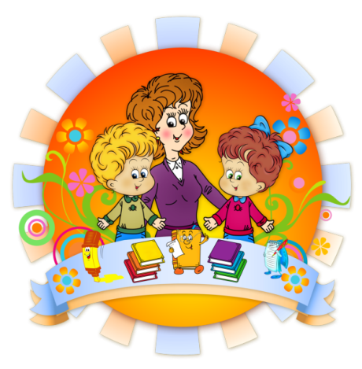
Чтобы избежать этих трудностей, уважаемые родители, помогите своему ребёнку подготовиться к посещению детского сада.
Постарайтесь сами не волноваться и лучше всего занять позицию необходимости посещения ребёнком детского сада и постарайтесь уже летом помочь ему, прислушайтесь к нашим советам.
Обратите внимание на режим дня ребенка. За лето он должен стать приближенным к режиму дня в детском саду.
Если ваш ребёнок не спит днём, то приучите его просто лежать в постели одного. Научите его каким-нибудь играм. Очень полезны так называемые пальчиковые игры.
Максимально приблизьте меню вашего ребёнка к меню детского сада, устраните «кусочничество» между едой. Проблемы с едой очень часто бывают причиной, из-за которой дети не хотят идти в детский сад.
Приучайте ребёнка к закаливанию. Хождение босиком в помещении и по земле летом это самый простой и эффективный способ закаливания детей. Очень полезны любые водные процедуры.
Чтобы ваш ребёнок при расставании с Вами не впадал в истерику, найдите свой, индивидуальный «ритуал расставания». Почётной обязанностью малыша может стать поцелуй на прощание, воздушный поцелуй… или просто помахать рукой маме.
Приучите ребёнка выносить во двор, а в дальнейшем приносить в детский сад только теигрушки, которыми он готов поделиться с друзьями, чтобы не прослыть жадиной и чтобы не находиться в тревоге за свою любимую игрушку.
Если замечаете признаки переутомления у ребёнка, то переключите его внимание на спокойные игры, дайте ему поиграть с водой во время вечерних водных процедур, погладьте ребёнка перед сном, сделайте ему массаж, спойте песенку, просто поговорите.

Хочется видеть каждого ребёнка здоровым и счастливым, и пусть ребёнок в каждый детский сад пойдёт с радостью.

